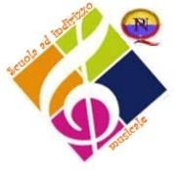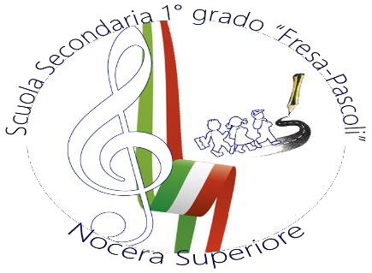

Distretto Scolastico N° 53 – Nocera Inferiore (SA)
Scuola Secondaria di 1°grado
“FRESA - PASCOLI”
Viale Europa ~ 84015 Nocera Superiore (SA)
 081 933111 Telefax: 081 936230 C.F.: 94041550651 Cod: Mecc.: SAMM28800N
samm28800n@istruzione.itwww.fresapascoli.gov.it
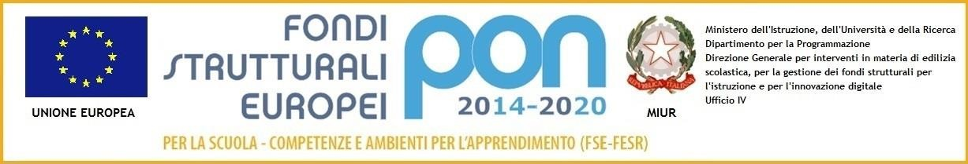

Ai docenti
Agli alunni
Esposto e illustrato al momento dell‘attività
PROCEDURA DI SICUREZZA
Classi
Della SCUOLA SECONDARIA 1 GRADO FRESA PASCOLI
TIPOLOGIA ATTIVITA’:
Luogo: ……..
Numero Alunni: ……
Descrizione attività
DATA
Misure di prevenzione
Misure di protezione
•
•
•
•
Misure da adottare in caso di Emergenza
•
•
•
•
• Emergenze: Vigili del fuoco 115; Pronto Soccorso 118; Carabinieri 112; Polizia 113.

Il Datore di Lavoro Il Docente Preposto Il Responsabile Servizio P.P.
Ing. G.Pastore

